МКУК «Музей истории и краеведения Нолинского района»  Экскурсии  мастер-классы  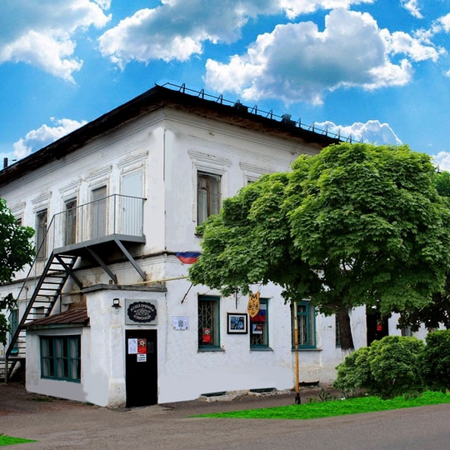 | Мы предлагаем:  Экскурсия по городу: групповое и индивидуальное обслуживание  Экскурсия по музею истории и краеведения: групповое, индивидуальное обслуживание и свободное посещение (без экскурсовода)  Экскурсия по музею пряника и лимонада: групповое, индивидуальное обслуживание и свободное посещение (без экскурсовода)  Экологическая тропа в пос. Медведок: групповое и индивидуальное обслуживание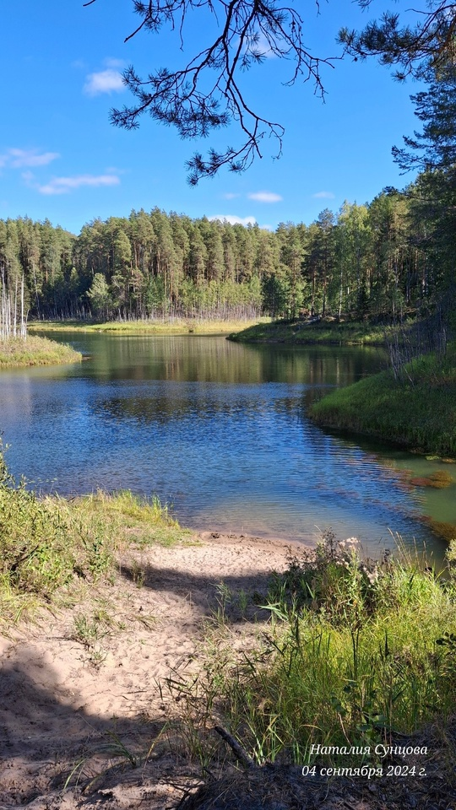 | Мастер-классы:  - Роспись матрешки  - Роспись пряника с дегустацией  - Народная роспись по дереву  - Каллиграфия  - Роспись гипсовой игрушки  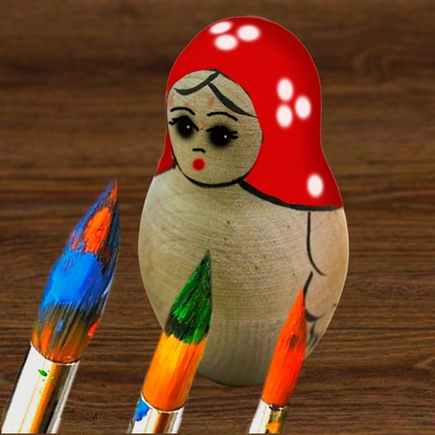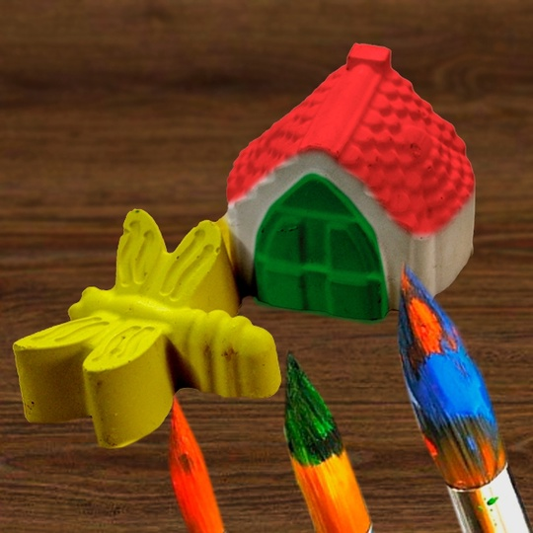
МКУК «Музей истории и краеведения Нолинского района»  Музейные  занятия  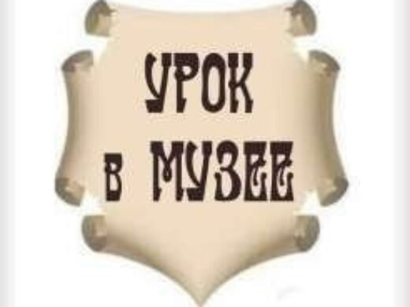 | Для воспитанников детского сада  - Животный мир Нолинского района  - Что такое музей?  - История кукол  Для учащихся 1-4 классов  - В гостях в крестьянской избе  - История возникновения Нолинска  - История матрешки  - Как учились наши бабушки  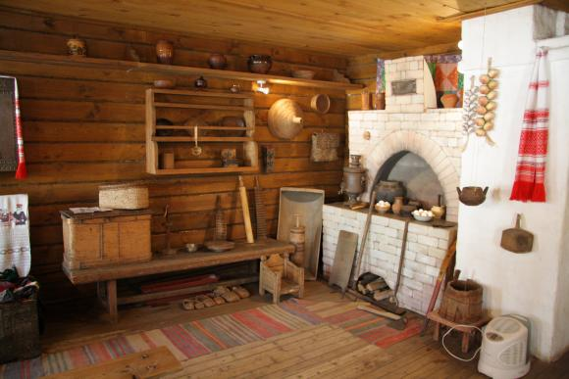 | Для учащихся 5-11 классов:  - История радиотехники  - Герои наших дней  - История матрешки  - Как учились наши бабушки  - История пряника  - Вятская роспись по дереву  - Архитектура Нолинска  - В гостях в крестьянской избе  - Промыслы Нолинской земли  - Гражданская война в Нолинске  - Купеческие усадьбы Нолинска  - Из истории малой родины (известные люди Нолинска)  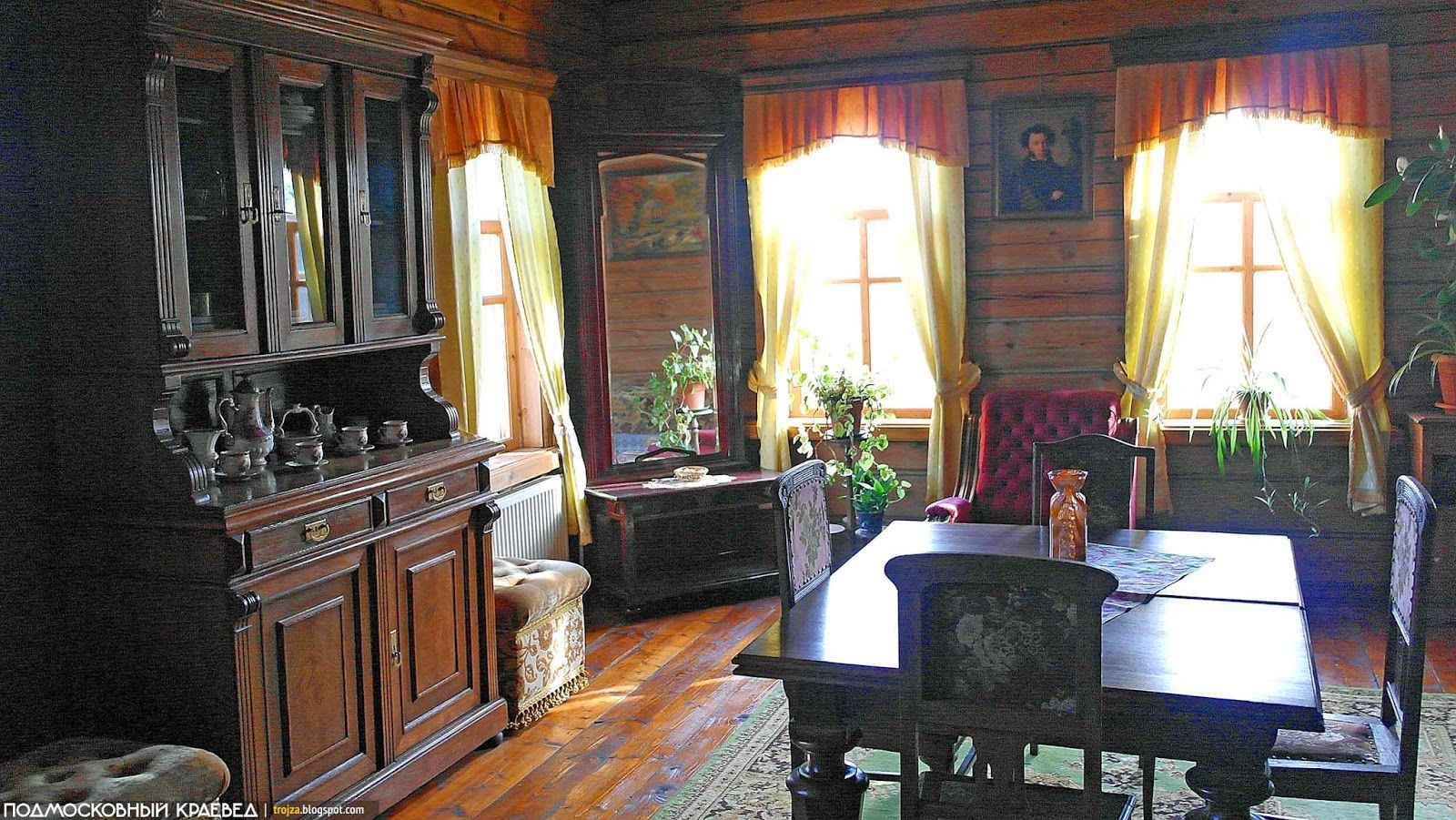 | Для студентов техникумов:  - История радиотехники  - Герои наших дней  - Архитектура Нолинска  - Промыслы Нолинской земли  - Гражданская война в Нолинске  - Купеческие усадьбы Нолинска  - Из истории малой родины (известные люди Нолинска)  

